Міністерство освіти і науки України
Національний університет «Львівська політехніка»
Інститут телекомунікацій, радіоелектроніки та електронної техніки
кафедра «Радіоелектронні пристрої та системи»



Звіт з лабораторної роботи №1
з дисципліни «Об'єктно-орієнтоване програмування, частина 2»

Підготував:
ст. групи ІХ-21
Пасько Максим Павлович

Прийняла:
к.т.н., доц. каф. РЕПС
Гордійчук-Бублівська О.В.

Львів 2026р.
Лабораторна робота №2 Моделювання роботи телекомунікаційної мережі за допомогою ООП
«Моделювання телекомунікаційної мережі з використанням генераторів подій, протоколів TCP/UDP, асинхронного моделювання. Розробка графічної візуалізації мережі та аналіз продуктивності»
Мета: Застосування принципів SOLID об’єктно-орієнтованого програмування при проєктуванні програмних систем у сфері телекомунікацій.
Хід виконання роботи
Завдання
Послідовність виконання:
- Вибір топології
Оберіть дві топології з цього переліку:
Кільцева (Ring)
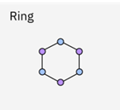
- Створення класів вузлів мережі
  - Визначте структуру класів Node, Router для відображення мережевих вузлів.
  - Додайте методи для встановлення з'єднань між вузлами.
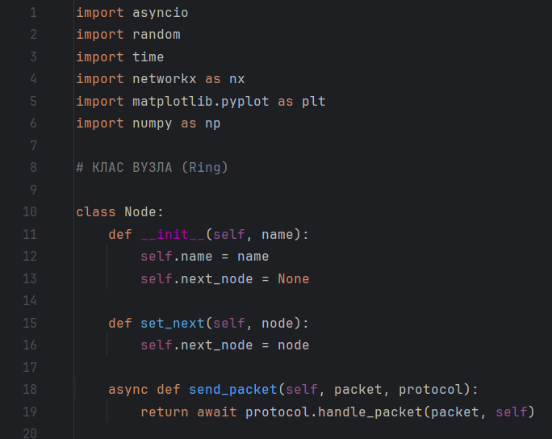
- Реалізація передавання пакетів
  - Створіть клас Packet, що міститиме дані про відправника, отримувача, розмір пакета.
Додайте симуляцію випадкової втрати пакетів (10-15% шанс втрати).
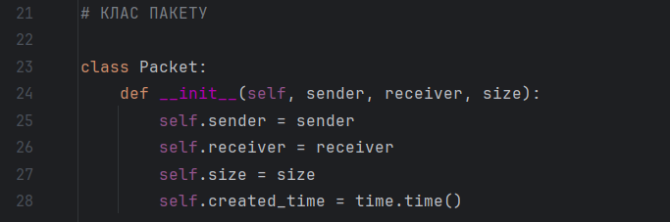
- Розробка моделей для TCP та UDP
  - Реалізуйте класи TCPProtocol і UDPProtocol, які оброблятимуть пакети відповідно до правил кожного протоколу.
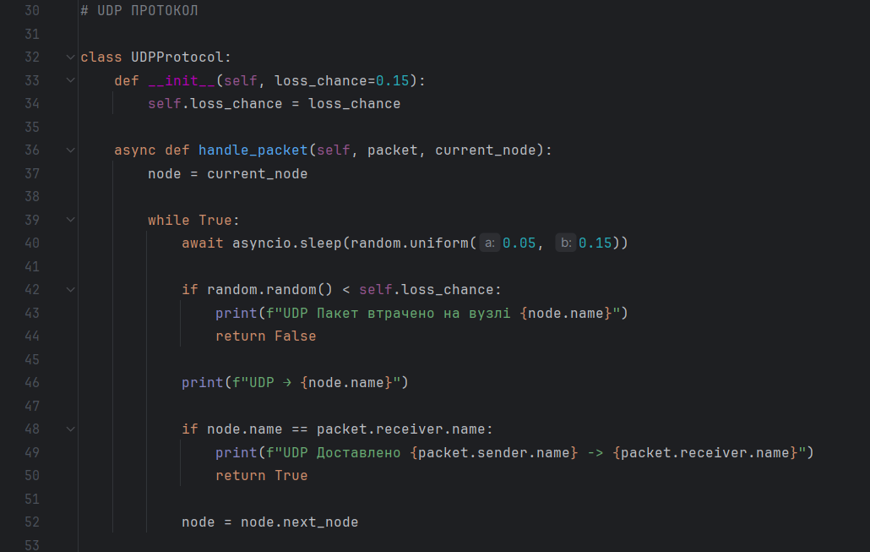
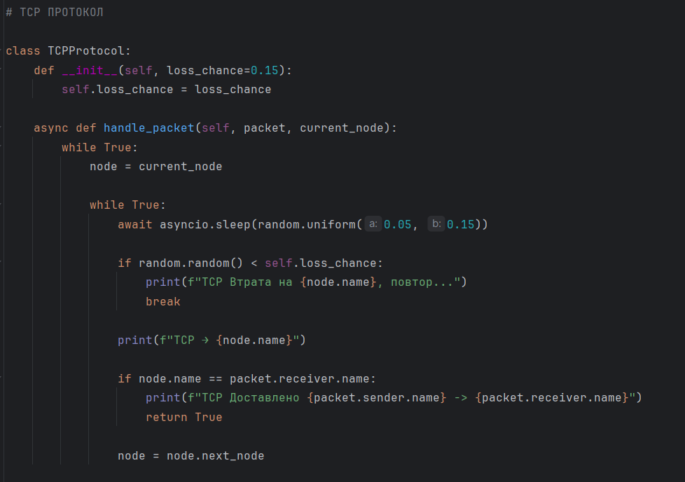

- Створення асинхронного механізму моделювання
  - Використайте asyncio для моделювання мережевого трафіку.
  - Заплануйте події передачі пакетів з випадковими затримками.
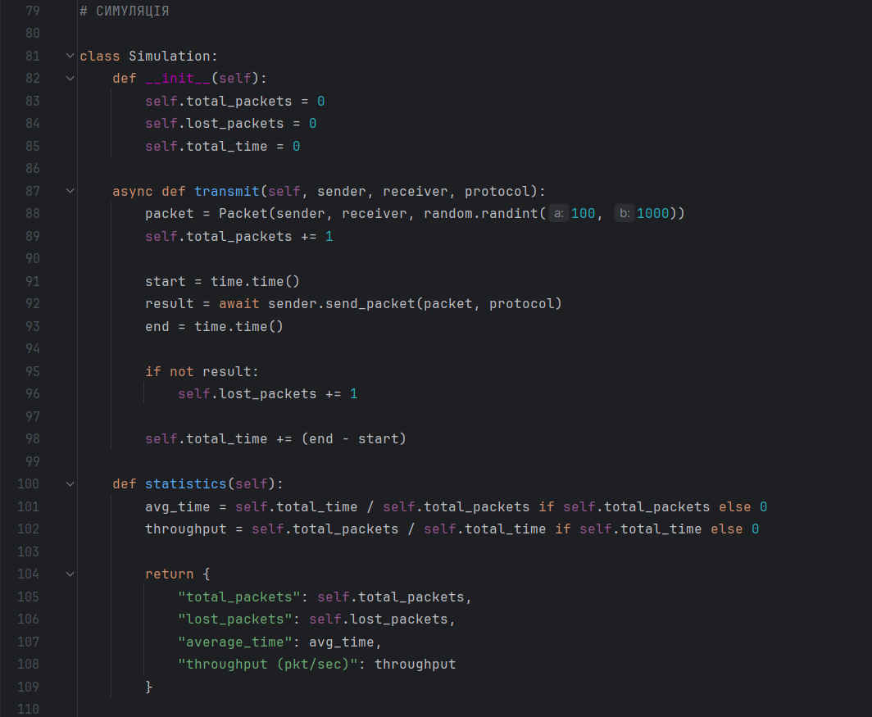

- Вимірювання продуктивності
  - Обчисліть статистику для:
    - Часу передачі пакетів
    - Кількості втрачених пакетів
    - Пропускної здатності мережі
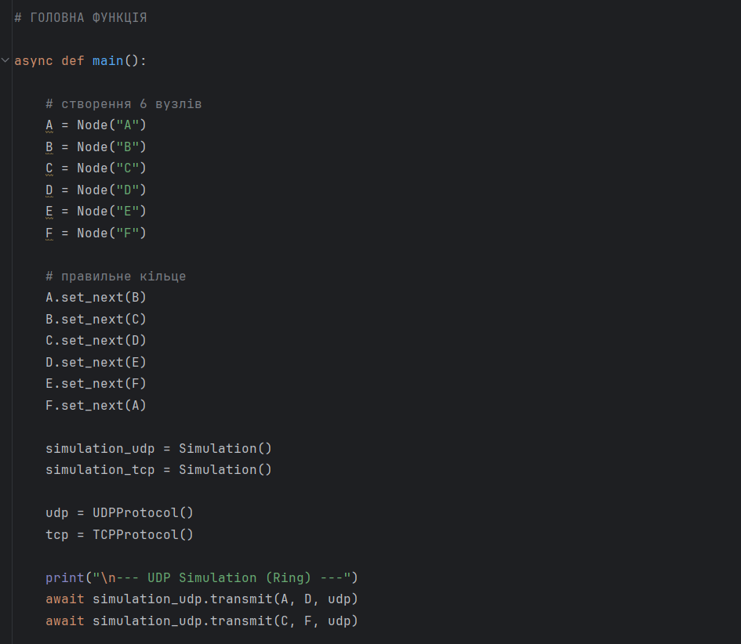
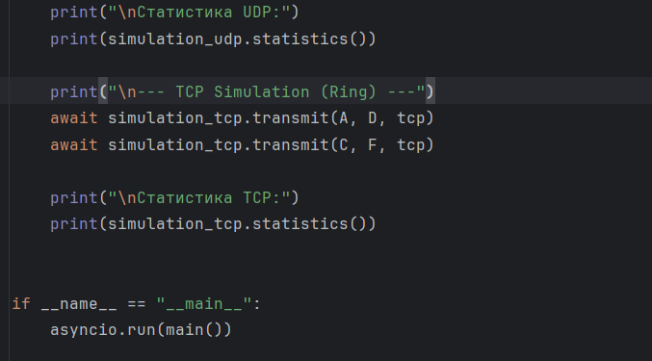

- Візуалізація мережі
  - Використайте networkx для створення графічного представлення обраної топології.
  - Позначте активні зв’язки між вузлами.
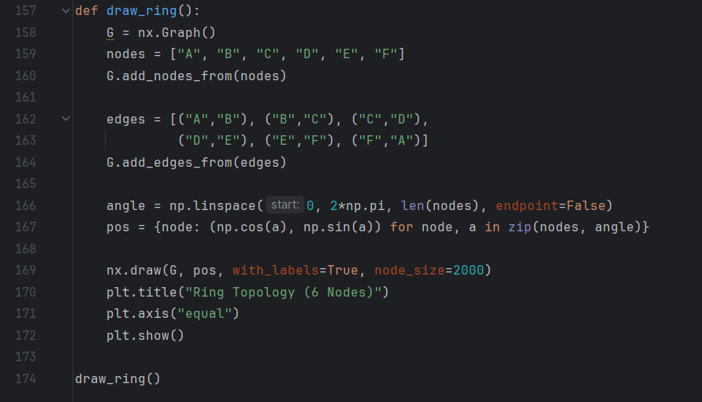
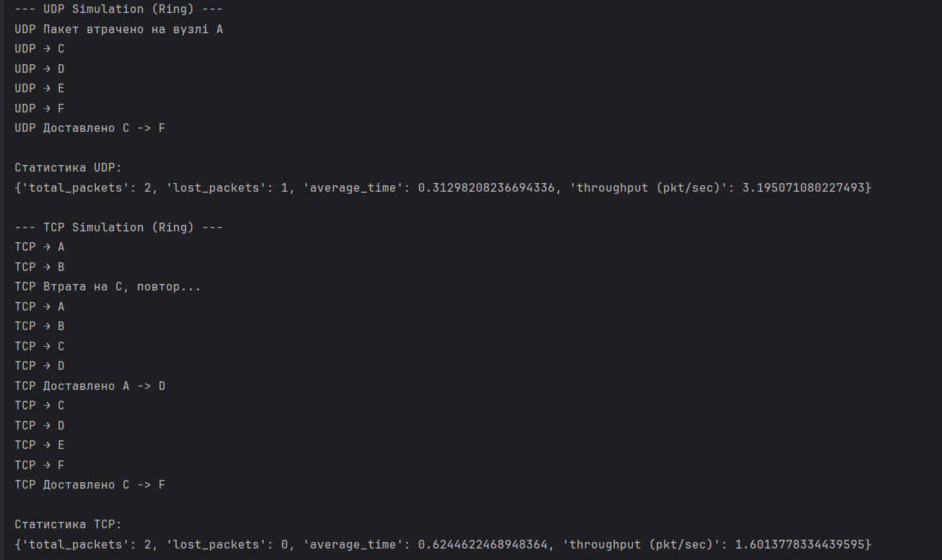
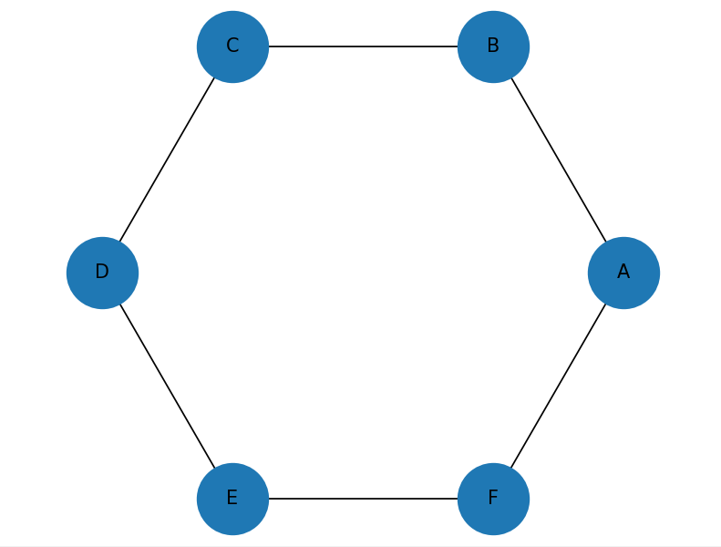

- Аналіз продуктивності
  - Порівняйте результати для різних топологій.
  - Зробіть висновки про ефективність мережевої топології на основі отриманих даних.
Пакет рухається послідовно через усі вузли, тому затримка залежить від кількості вузлів.
У TCP передача більш надійна (пакети повторюються при втраті).
У UDP швидкість вища, але можливі втрати.
Відсутність центрального вузла підвищує стійкість до перевантаження.
Якщо один вузол виходить з ладу — кільце розривається і мережа перестає працювати.

Контрольні запитання
- Що таке TCP і UDP, і чим відрізняються ці протоколи при моделюванні передачі пакетів у мережі?
TCP (Transmission Control Protocol) та UDP (User Datagram Protocol) — це основні протоколи транспортного рівня, що керують передачею даних. TCP забезпечує надійну, впорядковану доставку з встановленням з'єднання, тоді як UDP — швидка, безз'єднувальна передача без гарантій доставки. При моделюванні, TCP потребує більше часу (handshake) та ресурсів для контролю втрат, а UDP — ідеальний для реального часу.

- Як у Python реалізуються асинхронні події для моделювання передачі пакетів? Наведіть приклад із використанням asyncio.

Асинхронність дозволяє моделювати одночасну передачу пакетів без блокування програми.

- Поясніть, як об’єктно-орієнтоване програмування (класи Node, Router, Packet) допомагає моделювати роботу телекомунікаційної мережі.
Використання класів дозволяє:
Node
Представляє мережевий вузол
Містить зв’язки з іншими вузлами
Router
Спеціалізований вузол для маршрутизації
Packet
Містить:
відправника, отримувача, розмір, час створення

- Які типи топологій мережі можна побудувати в networkx і як вони впливають на передачу пакетів (затримка, надійність, втрати)?
Bus
Лінійна структура
Низька надійність
Можливі колізії
Star
Центральний вузол
Легка масштабованість
Вразливість до відмови центру
Ring
Послідовна передача
Стабільний маршрут
Залежність від цілісності кільця
Mesh
Повнозв’язна мережа
Висока надійність
Висока складність
Вплив на передачу:
Більше вузлів → більша затримка
Більше зв’язків → вища надійність
Центральний вузол → точка відмови

- Які метрики продуктивності мережі можна вимірювати під час симуляції і як вони обчислюються?

Під час симуляції можна вимірювати:
Час передачі
end_time - start_time
Кількість втрачених пакетів
lost_packets
Пропускна здатність
throughput = packets / total_time
Середній час доставки
average_time = total_time / total_packets

